- 平均变化率
导数的定义和基本初等函数的导数
$$函数y=f\left(x\right)在\left[x_{0}，x_{0}+△x\right]的平均变化率为\frac{f\left(x_{0}+△x\right)-f\left(x_{0}\right)}{△x}$$
- 导数的定义
瞬时变化率
$$函数y=f\left(x\right)在点x_{0}处的导数定义为$$
$$\lim_{△x→0}{\frac{f\left(x_{0}+△x\right)-f\left(x_{0}\right)}{△x}}，记作f^{'}\left(x_{0}\right)或\frac{dy}{dx}$$
- *可导性
△x从正负两个方向趋向于0时，$\lim_{△x→0}{\frac{f\left(x_{0}+△x\right)-f\left(x_{0}\right)}{△x}}$ 都存在，则称$x_{0}$处可导
连续不一定可导，可导必连续
- 导函数
$$y=f^{'}\left(x\right)，x∈D中可导点$$

- 求以下函数在$\left[x_{0}，x_{0}+△x\right]$的平均变化率：
(1)、f(x)=x (2)、f(x)=$x^{3}$

(3)、f(x)=$\frac{1}{x}$ (4)、f(x)=$\sqrt{x}$

例二、
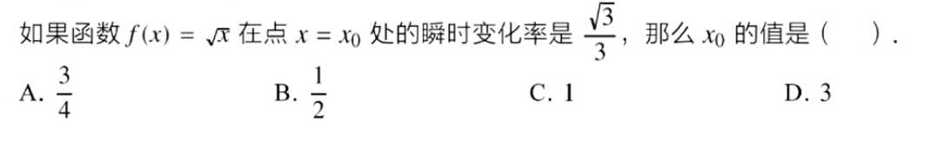

例三、

基本初等函数的导数：

